订单编号：006
业务员 | 小蔡（公司备货）
下单内容： | 6077-6
尺寸及颜色： | 黑色尾鳍40码（2双）41码（2双）
下单日期： | 12-14
预计出货日期：
其他备注： | 备注：按图片效果做
参考图片: | 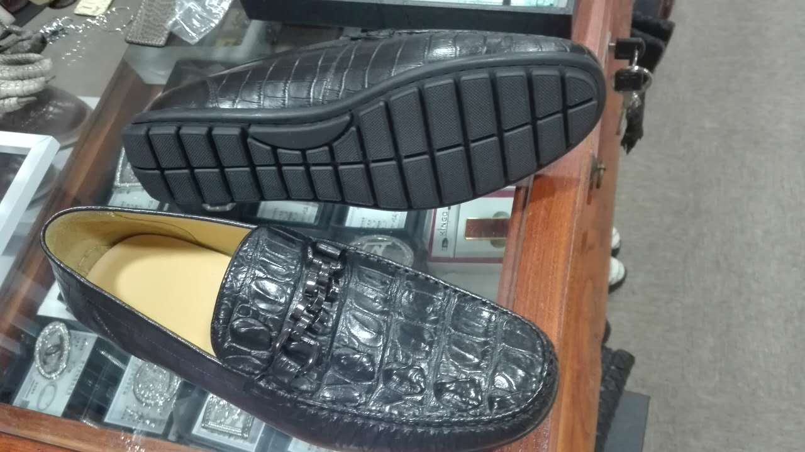

订单编号：007
业务员 | 小蔡(陈生)
下单内容： | 519-8(大头肚皮皮鞋)哑光
尺寸及颜色： | 42码（深咖色）
下单日期： | 12-14
预计出货日期：
其他备注： | 备注：进口大格纹尼罗鳄。鞋面尽量避开伤口
参考图片: | 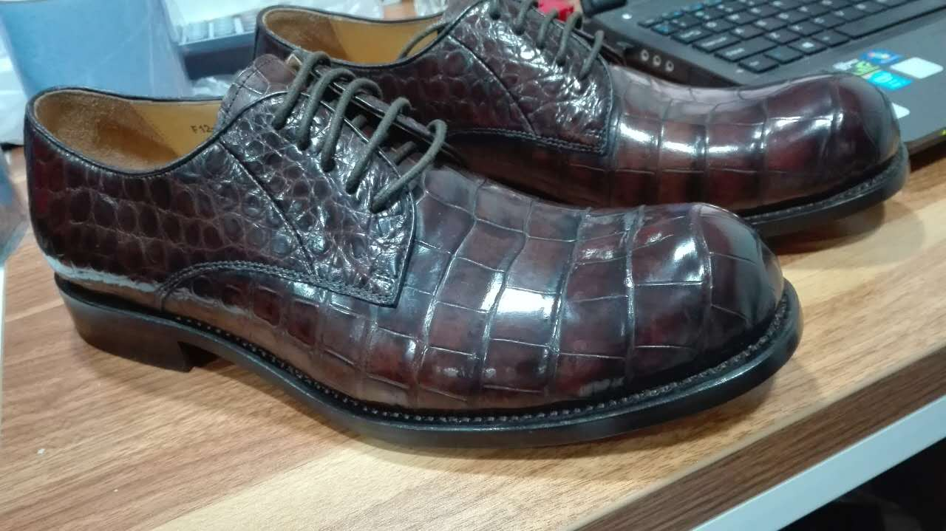

订单编号：008
业务员 | 小蔡(陈生)
下单内容： | 519-8(肚皮皮鞋)哑光
尺寸及颜色： | 42码（黑色）哑光
下单日期： | 12-14
预计出货日期：
其他备注： | 备注：进口大格纹尼罗鳄。鞋面尽量避开伤口
参考图片: | 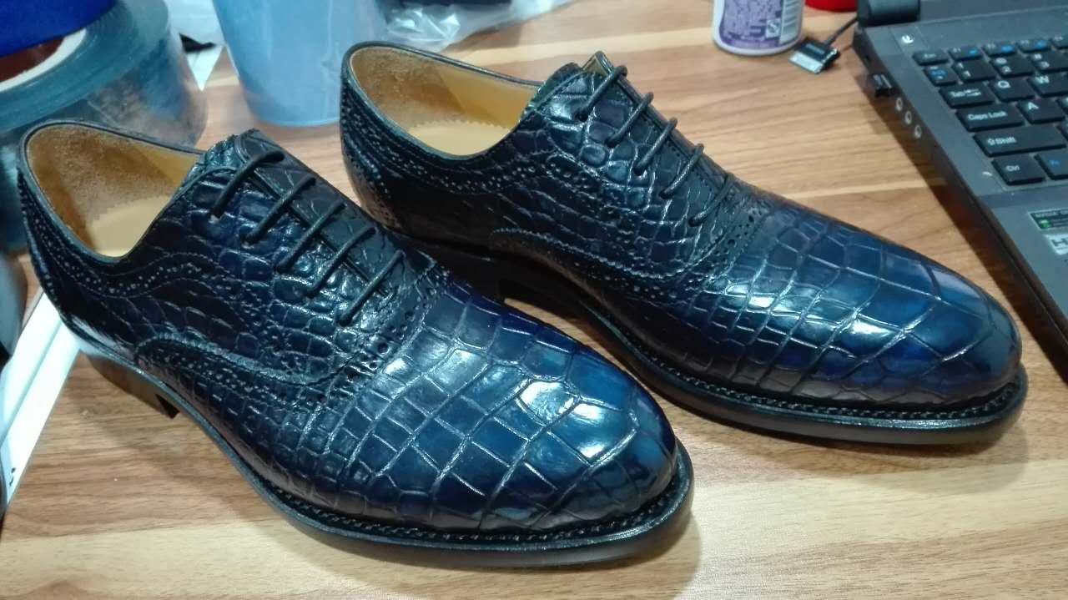

订单编号：009
业务员 | 小蔡(陈生)
下单内容： | 8063-6 来料加工袋鼠皮
尺寸及颜色： | 38.5码（原皮色）
下单日期： | 12-14
预计出货日期：
其他备注： | 备注：按图片款
参考图片: | 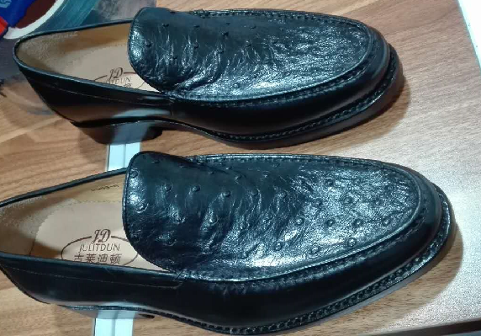

订单编号：011
业务员 | 小蔡(诗情画意)
下单内容： | 牛皮拼蟒蛇皮牛皮是乳白色
尺寸及颜色： | 44码2双（按图片开版）
下单日期： | 12-14
预计出货日期： | 12-30
其他备注： | 备注：按图片款
参考图片: | 